Directie Wetgeving en Juridische Zaken
Sector Privaatrecht

Turfmarkt 147
2511 DP Den Haag
Postbus 20301
2500 EH Den Haag
www.rijksoverheid.nl/venj

Contactpersoon
Mr. M. Meinema

M 06 52 87 71 14

Ons kenmerk
551968

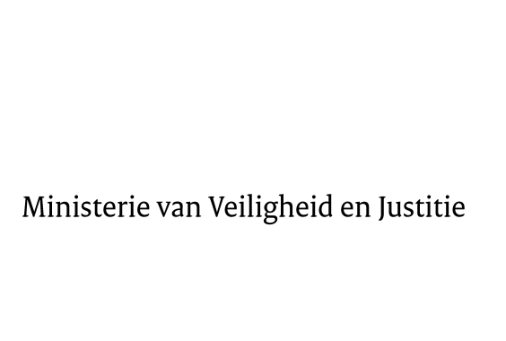

Aan de Koning
Datum | 27 augustus 2014
Onderwerp | voorstel van wet tot wijziging van Boek 2 van het Burgerlijk Wetboek in verband met de wijziging van de regels voor werknemers-medezeggenschap in geval van grensoverschrijdende fusie van kapitaalvennootschappen

Blijkens de mededeling van de Directeur van Uw kabinet van 16 juli 2014, nr. 2014001411, machtigde Uwe Majesteit de Afdeling advisering van de Raad van State haar advies inzake het bovenvermelde voorstel van wet rechtstreeks aan mij te doen toekomen. Dit advies, gedateerd 13 augustus 2014, nr. W03.14.0253/II, bied ik U hierbij aan.

Het ontwerp geeft de Afdeling advisering geen aanleiding tot het maken van inhoudelijke opmerkingen. Met de redactionele kanttekeningen van de Afdeling advisering is rekening gehouden.
Ik moge U verzoeken het hierbij gevoegde gewijzigde voorstel van wet en de gewijzigde memorie van toelichting aan de Tweede Kamer der Staten-Generaal te zenden.

De Minister van Veiligheid en Justitie,

I.W. Opstelten

